Nama:  (Isi Nama Anda)  NIM:  (Isi NIM Anda) |  | MODUL 7  Nama Dosen:  Adrian Sjamsul Qamar
Hari/Tanggal:  Hari, Tanggal Bulan 2022 | Praktikum  Jaringan Komputer | Nama Asisten Labratorium:  - Azhar Rizki Zulma  065001900001  - Andra Reviansyah 065002000014  - Ricky Saputra 064002000014

Membuat Jaringan Router Dinamis

- Teori Singkat
Dynamic Routing (Router Dinamis) adalah routing yang dilakukan oleh router dengan cara membuat jalur komunikasi data secara otomatis sesuai dengan pengaturan yang dibuat. Jika ada perubahan topologi di dalam jaringan, maka router akan otomatis membuat jalur routing yang baru. Routing dinamis ini berada pada lapisan network layer jaringan komputer dalam TCP/IP Protocol Suites. Jika dibandingkan kelemahan dan kelebihan routing statis dengan routing dinamis, maka lebih baik Anda memilih routing dinamis dalam penerapan di jaringan yang cukup besar. Routing dinamis memiliki beberapa keunggulan, diantaranya:
- Hanya mengenalkan alamat yang terhubung langsung dengan routernya (jaringan yang berada di bawah kendali router tersebut).
- Tidak perlu mengetahui semua alamat network yang ada.
- Jika terdapat penambahan suatu network baru, maka semua router tidak perlu mengkonfigurasi. Hanya router-router yang berkaitan yang akan mengkonfigurasi ulang.
Sedangkan kerugian routing dinamis adalah sebagai berikut:
- Beban kerja router menjadi lebih berat karena selalu memperbarui IP table pada setiap waktu tertentu.
- Kecepatan pengenalan dan kelengkapan IP table memakan waktu lama karena router akan melakukan broadcast ke semua router sampai ada IP table yang cocok. Setelah konfigurasi selesai, router harus menunggu beberapa saat agar setiap router mendapat semua alamat IP yang tersedia.

- Tujuan Praktikum
Laporan ini dibuat sebagai panduan umum untuk konfigurasi routing dinamis di dalam Cisco Packet Tracer.

- Alat dan Bahan
Hardware : Laptop/PC
Software : Cisco Packet Tracer

- Elemen Kompetensi
  - Latihan pertama – Pra-Praktikum
1. Buka Cisco Packet Tracer kalian, lalu pilih router sesuai pada gambar sebanyak 3 buah.
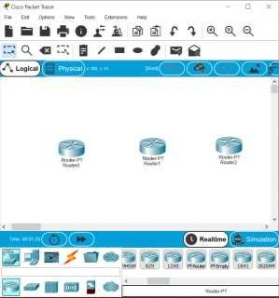

2. Pilih 3 PC dan susun topologinya sesuai dengan kehendak kalian
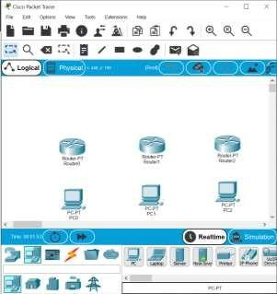

3. Pilih Automatic Cable lalu sambungkan ke masing-masing komponen sesuai pada gambar.
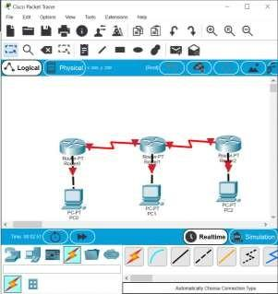

  - Latihan Kedua – Konfigurasi PC
1. Masuk ke PC0 > Desktop > IP Configuration dan lakukan langkah berikut
- Isi IP Address dengan 192.1.1.2
- Isi Subnet Mask dengan 255.255.255.0
- Isi Default Gateway dengan 192.1.1.1
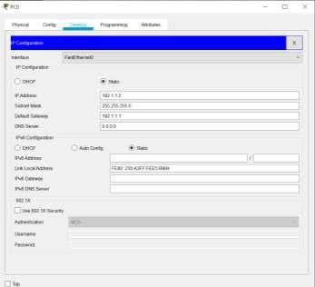

2. Masuk ke PC1 > Desktop > IP Configuration dan lakukan langkah berikut
- Isi IP Address dengan 193.1.1.2
- Isi Subnet Mask dengan 255.255.255.0
- Isi Default Gateway dengan 193.1.1.1
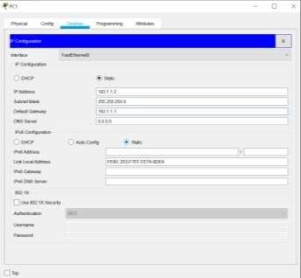

3. Masuk ke PC2 > Desktop > IP Configuration dan lakukan langkah berikut
- Isi IP Address dengan 194.1.1.2
- Isi Subnet Mask dengan 255.255.255.0
- Isi Default Gateway dengan 194.1.1.1
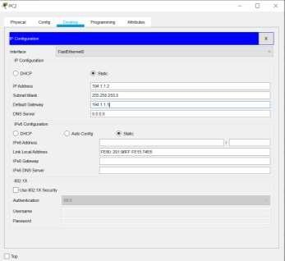

  - Latihan Ketiga – Konfigurasi Router
1. Masuk ke Router0 > Config > FastEthernet0/0 dan lakukan langkah berikut
- Centang on pada Port Status
- Isi IP Address dengan 192.1.1.1
- Isi Subnet Mask dengan 255.255.255.0
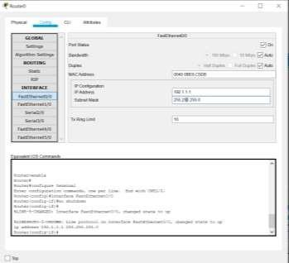

2. Masuk ke Router0 > Config > Serial2/0
- Centang on pada Port Status
- Isi IP Address dengan 10.1.1.1
- Isi Subnet Mask dengan 255.0.0.0
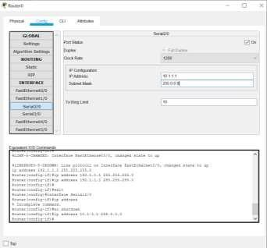

3. Masuk ke Router0 > Config > RIP
- Isi Network dengan 192.1.1.0 lalu klik add
- Isi Network dengan 10.0.0.0 lalu klik add
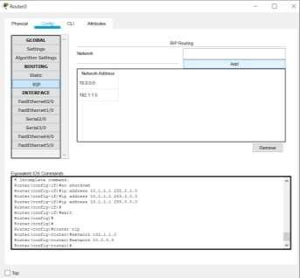

4. Masuk ke Router1 > Config > FastEthernet0/0 dan lakukan langkah berikut
- Centang on pada Port Status
- Isi IP Address dengan 193.1.1.1
- Isi Subnet Mask dengan 255.255.255.0
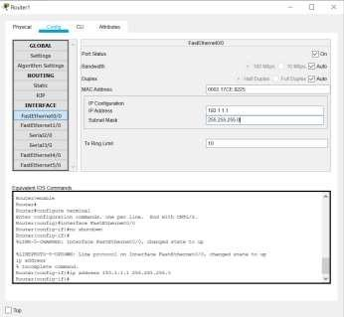

5. Masuk ke Router1 > Config > Serial2/0
- Centang on pada Port Status
- Isi IP Address dengan 10.1.1.2
- Isi Subnet Mask dengan 255.0.0.0
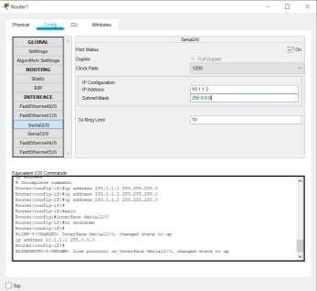

6. Masuk ke Router1 > Config > Serial3/0
- Centang on pada Port Status
- Isi IP Address dengan 11.1.1.1
- Isi Subnet Mask dengan 255.0.0.0
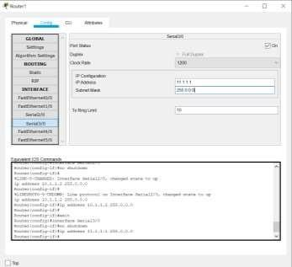

7. Masuk ke Router1 > Config > RIP
- Isi Network dengan 10.0.0.0 lalu klik add
- Isi Network dengan 193.1.1.0 lalu klik add
- Isi Network dengan 11.0.0.0 lalu klik add
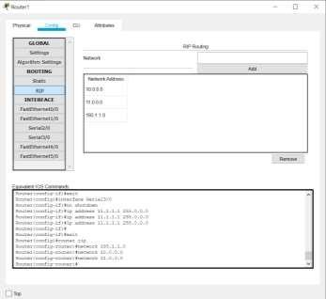

8. Masuk ke Router2 > Config > FastEthernet0/0 dan lakukan langkah berikut
- Centang on pada Port Status
- Isi IP Address dengan 194.1.1.1
- Isi Subnet Mask dengan 255.255.255.0
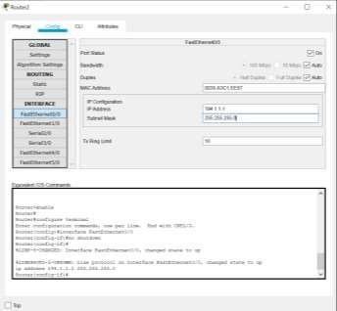

9. Masuk ke Router2 > Config > Serial2/0
- Centang on pada Port Status
- Isi IP Address dengan 11.1.1.2
- Isi Subnet Mask dengan 255.0.0.0
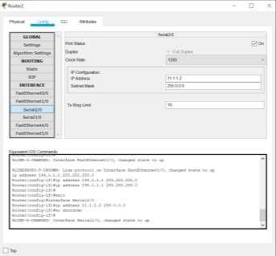

10. Masuk ke Router2 > Config > RIP
- Isi Network dengan 194.1.1.0 lalu klik add
- Isi Network dengan 11.0.0.0 lalu klik add
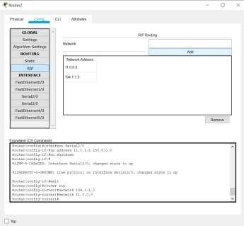

  - Latihan Keempat – Testing Jaringan
1. Kirim pesan dari PC0 ke PC1 (Jika hasilnya “Successful” maka pengaturan sudah benar).
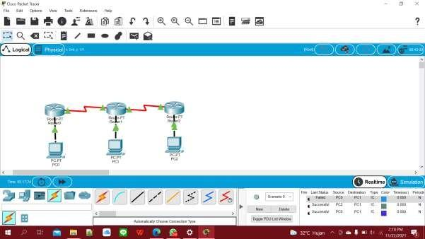

- Soal Latihan
Soal:
- Apa yang dimaksud dengan Jaringan Router Dinamis?
- Sebutkan dan jelaskan kelebihan Jaringan Router Dinamis!
Jawaban:
1.
2.
- Kesimpulan
  - Dalam pengerjaan praktikum Jaringan Komputer, …
  - Kita juga dapat mengetahui…

- Cek List ()

No | Elemen Kompetensi | Penyelesaian
 |  | Selesai | Tidak Selesai
1. | Latihan Pertama | …
2. | Latihan Kedua | …
3. | Latihan Ketiga | …
4. | Latihan Keempat | …

- Formulir Umpan Balik

No | Elemen Kompetensi | Waktu Pengerjaan | Kriteria
1. | Latihan Pertama | … Menit | …
2. | Latihan Kedua | … Menit | …
3. | Latihan Ketiga | … Menit | …
4. | Latihan Keempat | … Menit | …

Keterangan:
- Menarik
- Baik
- Cukup
- Kurang

